Формування правильної звуковимови у дітей можливе завдяки мовленнєвому (фонематичному) слуху, мовленнєвому диханню та артикуляції.

Мовленнєвий (фонематичний) слух
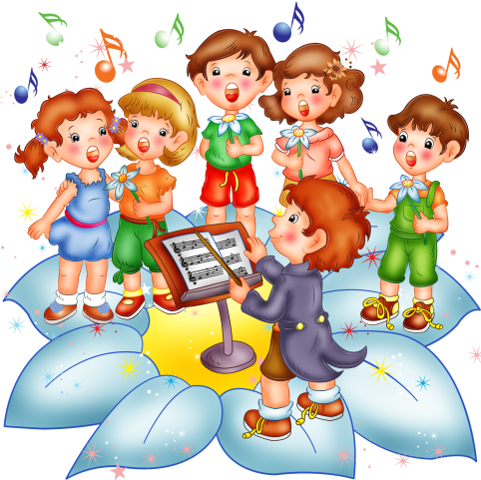
Для того, щоб навчитись правильно вимовляти звуки, дитина повинна точно сприймати їх на слух. Здатність правильно чути, впізнавати та розрізняти звуки називається мовленнєвим (або фонематичним) слухом. Мовленнєвий слух можна порівняти з музичним. Завдяки музичному слуху дитина може відрізнити один музичний звук від іншого, а завдяки мовленнєвому слуху вона розпізнає звуки рідної мови і розрізняє їх між собою.
Саме з допомогою мовленнєвого слуху дитина вчиться вимовляти звуки. Коли дитина чує певний звук, вона намагається його відтворити, інтуїтивно підбираючи для цього різні варіанти вимови. Якщо ж звук вийшов неточним, мовленнєвий слух дитини «не приймає» його. І дитина продовжує шукати нові способи вимови цього звуку.
У деяких дітей мовленнєвий слух від початку не розвинений (фонематичний недорозвиток мовлення). З цієї причини вони не можуть навчитись правильно вимовляти звуки, так як не можуть оцінити, чи співпадає їх вимова з загальноприйнятою (нормативною). Інакше кажучи, вони «неточно» чують те, що вимовляють самі, а також те, що вимовляють оточуючі. Слід зауважити, що це не пов’язано з загальним зниженням у дитини фізіологічного слуху. Хоч за певних обставин логопед може порекомендувати перевірити і його.

